Муниципальное бюджетное общеобразовательное учреждение

«Шевинская основная общеобразовательная школа

Ковровского района»

представляет материал на районный конкурс минипроектов
«Экскурсионные маршруты «Знакомьтесь, моя малая Родина»

Номинация «проекты»: «Знакомьтесь, моя малая Родина»
«Где нет труда – сады там не цветут, где нет любви к труду, там мир – пустыня»

Авторы:

обучающиеся 8 класса –
«Новое поколение»

Монахова Татьяна,

Коноплев Алексей,

Ремнёв Матвей
МБОУ «Шевинская ООШ»
Ковровского района

Руководитель:
Саванина Светлана Евгеньевна,
учитель истории
МБОУ «Шевинская ООШ»
Ковровского района

Ковровский район
2024 год

Содержание
Введение 3
Глава I. Трудовая деятельность в школе. 6
1.1. Трудовая бригада «Новое поколение» 8
1.2. План работы и деятельность трудовой бригады: май – сентябрь 2023 год 12
Глава II. Отзывы о работе бригады 15
Заключение 20
Приложения 23

Введение
«Будущее отныне принадлежит двум типам людей: человеку мысли и человеку труда. В сущности, оба они составляют одно целое,
ибо мыслить - значит трудиться».
В. Гюго
Участие школьников в общественно полезном труде, является фактором морального и интеллектуального формирования личности, её физического развития. Как бы ни сложилась дальнейшая судьба выпускников школы, трудовые умения и закалка потребуются им в любой сфере деятельности. Вот почему трудовой элемент в школьном воспитании с давних времён выступает как весьма существенная педагогическая система.
В настоящее время существует проблема занятости подростков в каникулярное время, особенно в летний период. Она актуальна не только для нашей территории, но и для страны в целом. На работу учащимся устроиться трудно, так как на предприятия их практически не берут, за некоторым исключением. Школа, как никто другой, понимает важность трудового воспитания подрастающего поколения и их летней занятости.
Решение данной проблемы мы видим в создании трудовой бригады при школе, с целью удовлетворения запроса учащихся, по согласию родителей, на временное трудоустройство.
Не все современные подростки на время летних каникул замыкаются на компьютерах и смартфонах. Самые активные и инициативные из них объединяются в трудовые отряды. Своими делами ребята помогают малой Родине стать лучше и чище.

Глава I. Трудовая деятельность в школе.
Трудовое воспитание и профориентация являются одним из направлений учебно-воспитательной работы нашей школы. Труд – основной источник материального и духовного богатства общества, главный критерий социального престижа человека, фундамент личностного развития. Правильно осуществляемое трудовое воспитание, непосредственное участие школьников в общественно полезном, производительном труде, является действительным фактором гражданского взросления, морального и интеллектуального формирования личности, её физического развития.
В прошлом году в МБОУ «Шевинская ООШ» впервые работа трудовой бригады была организована столь продолжительно – с мая по сентябрь 2023 года. Всего в школе в 2022-2023 учебном году обучались – 53 человека, из них 16 обучающихся от 14 до 16 лет (7 - 9 классы). Из этих 16 человек изъявили желание трудоустроиться - 11 человек.
Перед началом трудовой деятельности, все ребята ознакомились со срочными договорами и прошли инструктаж по технике безопасности. Были приняты на работу, на должность «рабочий по благоустройству» и выполняли посильную для них работу. По два часа в день ребята были заняты на различных социально значимых объектах. За это время мы успевали переделать массу полезных дел: прополоть и разрыхлить клумбы, очистить асфальтовые дорожки от мха, травы и мусора, скосить и собрать траву с территории образовательных организаций, помочь в ремонте школы, оказать волонтёрскую поддержку и многое другое.
Каждый отрядовец был заинтересован в том, чтобы не халтурить и не пропускать трудодни — зарплату начисляют по часам. За месяц упорной работы в бригаде можно накопить на полезную вещицу или просто стать менее зависимым от финансовой помощи родителей. Временная трудовая занятость даёт несовершеннолетним возможность не только заработать, получить первый трудовой опыт, но и познакомиться с особенностями взаимоотношений в коллективе. Кроме того, работа, отвлекая подростков от улицы, является одним из методов профилактики правонарушений и безнадзорности несовершеннолетних.
Такая работа – реальная возможность подросткам заработать, помочь материально родителям, внося и свою посильную лепту в семейный бюджет. Это выгодно всем: и школе, и родителям, и самим детям. Подростки привыкают трудиться, учатся ценить заработанную копейку, появляется чувство ответственности.
Саванина Светлана Евгеньевна, руководитель трудового коллектива подростков «Новое поколение», пояснила, что основная сфера деятельности отряда по благоустройству – это уборка, облагораживание и озеленение территорий села, уход за обелиском земляков участникам ВОВ, помощь пожилым и нуждающимся людям, а также, оказание посильной помощи в ремонте школы к новому учебному году.
В такой работе есть важный воспитательный момент – то, что своими руками сажал, белил или чинил, рвать и ломать уже не захочется.

  - Трудовая бригада «Новое поколение».
«Новое поколение» назвали мы наш трудовой отряд,
И потрудится на славу каждый в нём рад.
Мы будем трудиться, стараться как можем,
И наш бригадир нам в этом поможет
Трудовая бригада МБОУ «Шевинская ООШ» - «Новое поколение».
Наш девиз - «Мы не хотим стоять в стороне, мы за порядок на нашей земле!» Цель нашего трудового коллектива - стать дружной командой, которая будет работать на благо своего населённого пункта - д.Шевинская, Ковровский район. Задачи:
- Организация летней занятости подростков посредством участия их в общественно-полезном труде и расширение возможностей несовершеннолетних граждан во временном трудоустройстве.
- Вовлечение подростков в социально значимую трудовою деятельность.
- Приобщение и приобретение подростками трудовых навыков.
- Развитие трудовой мотивации подростков и их профессиональная ориентация.
- Социальная поддержка подростков, создание условий для трудоустройства и поддержки доходов подростков из числа детей из семей безработных граждан, неполных, многодетных, малообеспеченных семей.
- Пропаганда здорового образа жизни среди подростков.
- Распространение и поощрение положительной практики трудоустройства подростков в каникулярный период.
- Профилактика подростковой безнадзорности и правонарушений.
- Улучшение экологической обстановки территории населённого пункта – д.Шевинская.
Работа трудовой бригады строилась на принципах:
- Личностно-ориентированного подхода и уважения личности каждого ребенка.
- Социальной активности.
- Значимости духовно - нравственных и эколого-этических позиций в процессе формирования и становления личности.
- Сотрудничества и содружества.
- Учёта возрастных особенностей детей, доступности предлагаемых форм работ.
Состав участников трудовой бригады
«Новое поколение»
№ п/п | Ф.И.О. | Класс | Возраст
1. | Коноплев А.М. | 7 | 14 лет
2. | Каплина А.В. | 7 | 14 лет
3. | Зеленова П.А. | 7 | 15 лет
4. | Горшкова Д.А. | 8 | 15 лет
5. | Кедик В.Д. | 8 | 15 лет
6. | Москаленко Н.А | 8 | 15 лет
7. | Соловьёва О.С. | 9 | 15 лет
8. | Мишина Д.В. | 9 | 16 лет
9. | Герасимов А.В. | 9 | 15 лет
10. | Рагимова С.Р. | 9 | 15 лет
11. | Челышкина Е.А. | 9 | 16 лет
Бригадир: Коноплев Алексей
Социальный статус семей, участников трудовой бригады «Новое поколение»
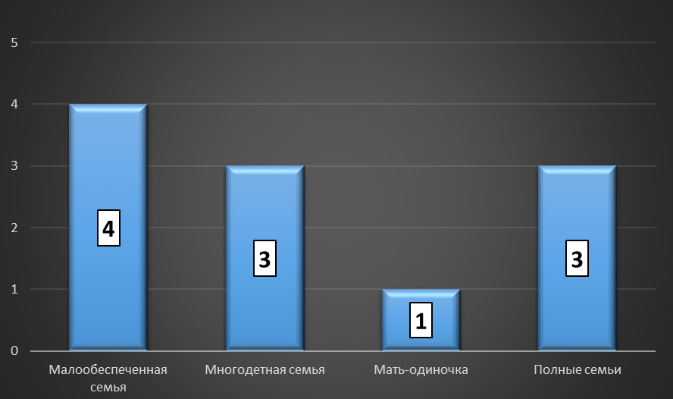

Доля социально незащищённых подростков среди участников бригады «Новое поколение»

  - План работы и деятельность трудовой бригады «Новое поколение»
МБОУ «Шевинская ООШ» май - сентябрь 2023 год.
№ | Вид работ | Результат
МАЙ
1. | Благоустройство территорий (школа, детский сад, обелиск…) | Улучшилось экологическое состояние территорий
2. | Уборка мусора (территория школы, детского сада, обелиска, детской площадки…) | Собрано 7 мешков с мусором
3. | Обрезка кустов (территория школы, детского сада, обелиска) | Обрезано 85 декоративных кустов
4. | Обрезка деревьев (территория школы) | Собраны сломанные ветки деревьев, выпилены 12 деревьев, вывезли три тракторные телеги собранного мусора
5. | Окапывание деревьев и кустарников | Всего 35 шт.
6. | Побелка деревьев и кустарников (территория школы, детского сада, обелиска) | Всего 55 шт.
7. | Побелка фундамента забора (школа, детский сад) | Всего 123 метра
8. | Обкашивание травы (территория школы, детского сада, обелиска, детской площадки, клуба) | Общая площадь –0,5 га.
9. | Уборка скошенной травы (территория школы, детского сада, обелиска, детской площадки, клуба) | Собрали и вывезли 55 садовых тележек
10. | Выращивание рассады цветочных культур | Учащиеся овладели агротехническими приемами выращивания растений
11. | Постройка и благоустройство клумбы (территория школы) | Построена клумба из кирпича возле школы
12. | Оформление и озеленение клумб (территория школы, детского сада, обелиска) | Территории приобрели эстетически оформленный и ухоженный вид, так как цветковые растения подобраны с таким расчетом, что будут радовать нас своим цветением с ранней весны до осени.  Всего высажено цветочных культур 170 шт:  - Бархатцы (50 шт.)  - Цинерария (30 шт.)  - Сальвия (30 шт.)  - Агератум (30 шт.)  - Петуния (15 шт.)  - Виола (15 шт.)
13. | Волонтёрская помощь | Приняли участие в митинге к 9 мая. Смастерили самостоятельно гирлянду из еловых веток для возложения к обелиску
ИЮНЬ
1. | Уборка подсобных помещений (сарай на территории школы) | Навели порядок в сарае на территории школы, площадь 35 кв.м
2. | Подготовка помещений и учебных кабинетов к ремонту (школа) | Из трёх кабинетов под ремонт Точки роста вынесли: мебель, школьные принадлежности, пособия…
3. | Уборка и вывоз строительного мусора (территория школы) | Вывезли пять тракторных телег
4. | Обкашивание травы (территория школы, детского сада, обелиска, детской площадки, клуба) | Общая площадь - 0,5 га.
5. | Уборка скошенной травы (территория школы, детского сада, обелиска, детской площадки, клуба) | Собрали и вывезли 50 садовых тележек
6. | Благоустройство территорий (школа, детский сад, обелиск…) | Прополоты отмостки школы
7. | Уборка мусора (территория школы, детского сада, обелиска, детской площадки…) | Собрано 5 мешков с мусором
8. | Оформление и озеленение клумб (территория школы, детского сада, обелиска) | Пересадка многолетних цветочных культур: Хосты, Астильба, Папоротник и др.
9. | Полив клумб, кустарников…(территория школы, детского сада, обелиска) | Общий объём воды – 85 вёдер.
10. | Прополка клумб (территория школы, детского сада, обелиска) | Пропололи две клумбы возле школы, две клумбы у обелиска
11. | Сбор макулатуры | Собрали 130 кг.
12. | Работа в школьной библиотеке, проверка библиотечного фонда | Разобрали художественную и учебную литературу. Отремонтировали - 37 учебников
13. | Пересадка комнатных растений | Пересадили 17 комнатных растений в новые плошки
14. | Помощь в установке нового оборудования (ноутбуки, принтеры, интерактивные панели…для Точки роста) | Подключили - 42 компьютера, три принтера, три интерактивные панели
15. | Волонтёрская помощь | Помогли перенести и приложить дрова труженице тыла Ремнёвой Марии (92 года) из д.Уваровка
ИЮЛЬ
1. | Обкашивание травы (территория школы, детского сада, обелиска, детской площадки, клуба) | Общая площадь - 0,5 га.
2. | Уборка скошенной травы (территория школы, детского сада, обелиска, детской площадки, клуба) | Собрали и вывезли 52 садовых тележки
3. | Благоустройство территорий (школа, детский сад, обелиск…) | Улучшилось экологическое состояние территорий
4. | Уборка мусора (территория школы, детского сада, обелиска, детской площадки…) | Собрано 6 мешков с мусором
5. | Оформление и озеленение клумб (территория школы, детского сада, обелиска) | Обрезка цветочных культур, сбор отцветших соцветий…
6. | Полив клумб, кустарников…(территория школы, детского сада, обелиска) | Общий объём воды – 85 вёдер.
7. | Прополка клумб (территория школы, детского сада, обелиска) | Пропололи одну клумбу возле детского сада, две клумбы у обелиска
8. | Помощь в ремонте школы | Вынесли 37 вёдер строительного мусора, помогли перенести мебель из столовой, вынесли спортивный инвентарь из спортивного зала…и др.
9. | Волонтёрская помощь | Приложили дрова в поленницу пенсионерке Тумановой А.И. из д.Шевинская
АВГУСТ
1. | Уборка помещений и учебных кабинетов после ремонта к новому учебному году (школа) | Второй этаж школы – убрано 4 кабинета, коридор;  Первый этаж – убрано 3 кабинета, спортивный зал
2. | Покраска стен коридора на 1 этаже (школа) | Покрасили стены (более 150 кв.м)
3. | Покраска лестничных проходов (школа) | Покрасили стены, перила лестницы, ступеньки…(два лестничных прохода)
4. | Косметический ремонт кабинетов на 1 этаже (школа) | Покраска стен в кабинете 1 класса, ремонт школьной мебели…
5. | Мытьё окон (школа) | Вымыли 14 окон в 7 кабинетах
6. | Обкашивание травы (территория школы, детского сада, обелиска, детской площадки, клуба) | Общая площадь - 0,5 га.
7. | Уборка скошенной травы (территория школы, детского сада, обелиска, детской площадки, клуба) | Собрали и вывезли 37 садовых тележек
8. | Благоустройство территорий (школа, детский сад, обелиск…) | Улучшилось экологическое состояние территорий
9. | Уборка мусора (территория школы, детского сада, обелиска, детской площадки…) | Собрали 5 мешков с мусором
10. | Оформление и озеленение клумб (территория школы, детского сада, обелиска) | Сбор отцветших соцветий, рыхление почвы…
11. | Полив клумб, кустарников…(территория школы, детского сада, обелиска) | Общий объём воды – 45 вёдер.
12. | Прополка клумб (территория школы, детского сада, обелиска) | Пропололи две клумбу возле школы и две клумбы возле детского сада, клумбы у обелиска
13. | Помощь в ремонте школы | Уборка строительного мусора. Нагрузили 4 большие телеги и вывезли
14. | Волонтёрская помощь | Оказали помощь пристарелым жителям села: принесли воды (Коробейников В.И.), перекопали грядки (Кошкова В.М), приложили дрова (Дунаева А.А)…
СЕНТЯБРЬ
1. | Обкашивание травы (территория школы, детского сада, обелиска, детской площадки, клуба) | Общая площадь - 0,5 га.
2. | Уборка скошенной травы (территория школы, детского сада, обелиска, детской площадки, клуба) | Собрали и вывезли 23 садовые тележки
3. | Благоустройство территорий (школа, детский сад, обелиск…) | Улучшилось экологическое состояние территорий
4. | Уборка мусора (территория школы, детского сада, обелиска, детской площадки…) | Собрали 7 мешков с мусором
5. | Уход за цветами | Подготовка цветочных культур к зиме (обрезка, сбор семян…)  Посадили в клумбы возле школы и обелиска тюльпаны (110шт.), лилии (32 шт.), лилейники (7 кустов)
6. | Сбор семян цветочных культур | Собрали семена цветочных культур (бархатцы, астры, календула, космея…)
7. | Ремонт садового инвентаря | Отремонтировали: лопаты (3шт.), грабли (5 шт.), вилы (2 шт.), рыхлилки (4 шт.), подкрутили садовую тележку…
8 | Перекопка клумб | Возле школы – 3 клумбы  У обелиска – 2 клумбы  В детском саду - 4 клумбы
9. | Волонтёрская помощь и др.виды работ | Убрали детскую площадку, помогли приложить дрова в поленницу (Аганину Н.С.)

Опрос участников трудовой бригады
«Новое поколение»

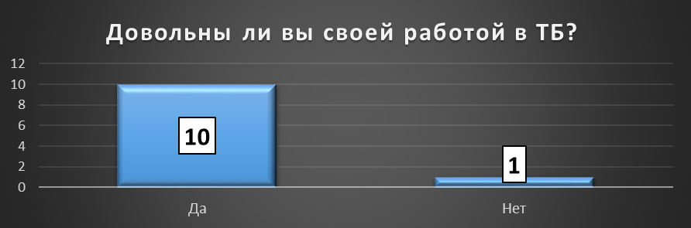

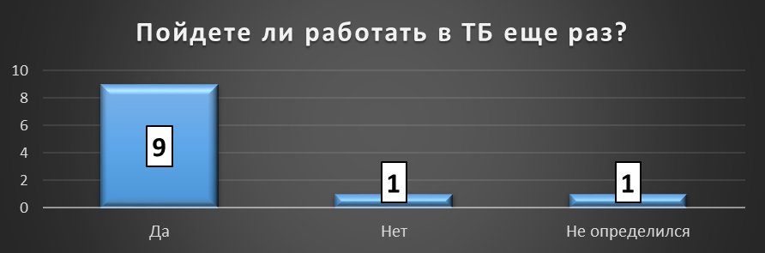

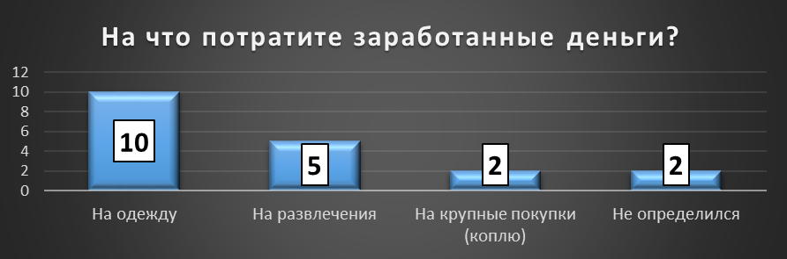
Глава II. Отзывы о работе бригады

Ребята трудовой бригады
«Новое поколение» о своей работе
«Мы с большим желанием работаем в составе бригады «Новое поколение». Здесь мы получаем возможность заработать, приобрести профессиональные навыки, которые пригодятся в будущей жизни. Мы знаем, что творим для своей родной школы, для своего родного села. Мы учимся жить командой, общаться, дружить и все вместе несём ответственность за результат. Участие в трудовых бригадах позволяет также обогатить наши знания, повысить наш рейтинг в глазах учеников школы и учителей, развить чувство товарищества и сплоченности, творческих способностей».

- Я думаю, что мы в некотором роде были волонтёрами, которые всеми силами старались облагородить свой населенный пункт и улучшить быт жителей нашего села, - говорит Алексей, бригадир.
- Да, мы получили зарплату за свою работу, но много было сделано для жителей и на безвозмездной основе, в нерабочее время. Мы ухаживали за обелиском земляков участников Великой Отечественной войны, выполняли различные просьбы самых незащищенных слоев населения (пенсионеров, инвалидов и т.д.)
- Мне бы хотелось обратиться с просьбой ко всем ребятам, которые трудились летом - давайте, по мере сил и возможностей, в течение года продолжать помогать землякам, которые очень нуждаются в нашей заботе. Давайте будем оказывать посильную помощь животным, которые живут рядом с нами, и заботиться об экологии родной Ковровской земли.

Мне понравилась работа в трудовой бригаде. Хоть мы и работали по 2 часа в день, мы смогли сделать много полезного для жителей нашего села. Я считаю, что территория нашей школы самая яркая и красивая!
Каплина Ангелина, 7 класс

- «Наш трудовой отряд самый лучший. У нас дружный, сплочённый коллектив. Руководители всегда помогут, объяснят, разъяснят. Очень интересная работа, приятно её выполнять. Когда работаешь в трудовом отряде, время летит незаметно» - говорит выпускница 9 класса, Соловьёва Олеся.

Я работала в трудовой бригаде впервые, помогала своей любимой школе. Все ребята, которые работали были очень веселые и жизнерадостные, поэтому и работалось нам легко и позитивно. В следующем году обязательно пойду работать в трудовую бригаду и буду помогать школе!
Горшкова Дарья, 8 класс

Отзывы односельчан о работе трудовой бригады
«Новое поколение»
Трудовая бригада в нашей школе начала свою трудовую деятельность с мая 2023 года и работает, по сей день. Ребята оказали посильную помощь в благоустройстве и озеленении территории нашего населённого пункта, д.Шевинская. Все дружно сажали и поливали цветы, пололи, подрезали кусты, убирали мусор, помогали в ремонте школы, мыли полы, стены, ремонтировали школьную мебель, ухаживали за комнатными растениями. Администрация и работники школы довольны работой трудовой бригады. За время работы ребят поступали только положительные отзывы!
Директор МБОУ «Шевинская ООШ», Г.С.Коноплева

Ребята из трудовой бригады оказали мне большую помощь в библиотеке. Они подклеивали книги, переносили новые учебники, ставили на них штампы и расставляли на стеллажах. Я рада, что у нас в школе организовываются трудовые бригады. Все ребята Молодцы!
Заведующая библиотекой –Т.Ю.Орешкина

Мой сын учится в МБОУ «Шевинская ООШ». У нас малообеспеченная семья. Когда мой сын сказал, что будет работать в трудовой бригаде при школе, а его труд будет оплачиваться, я была рада. Он работает с удовольствием, каждый день рассказывает о своих достижениях. Он стал более ответственным и аккуратным. Часть заработной платы он отдаёт в общий бюджет семьи, а на другую часть купил себе рюкзак для школы. Когда он работает в бригаде я спокойна, что мой сын под контролем. Спасибо организаторам трудовой бригады за помощь малообеспеченным семьям и самим ребятам за их труд. Я довольна тем, что мой сын первый трудовой опыт получил в школе!
Родитель, Фомичева Елена.

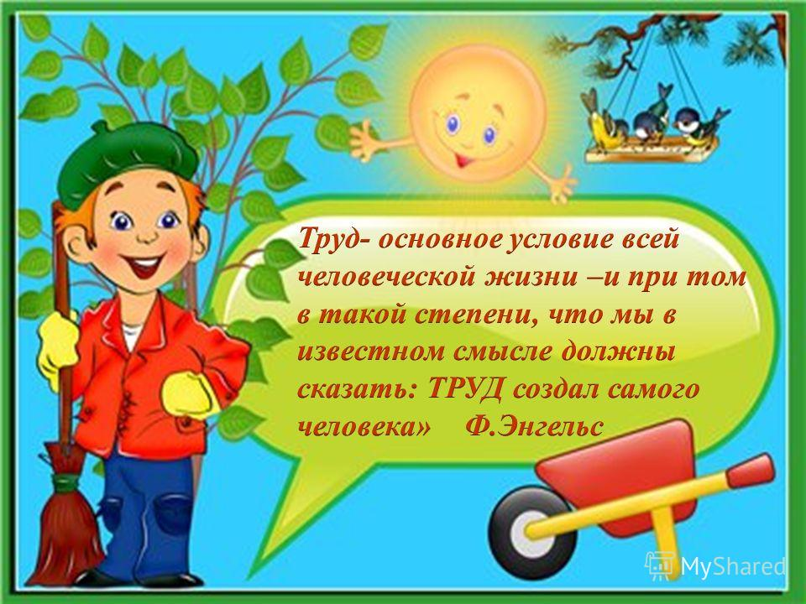

Заключение

Поддерживая желание подростков работать и предоставляя им рабочие места, специалисты службы занятости совместно с работодателями помогают формировать у школьников позитивную установку по отношению к труду и способствуют воспитанию чувства долга, ответственности, целеустремленности, предприимчивости, предоставляют возможность реализовать на практике свои знания.
Несовершеннолетние в реалии знакомятся с такими понятиями, как договорные отношения с работодателями, взаимодействие в трудовом коллективе, ответственность за взятые на себя обязательства, приобретая, таким образом, опыт адаптации в современном обществе.
Мы, неравнодушные к чистоте и порядку участники бригады «Новое поколение» учились трудиться в команде, быть самостоятельными, отвечать за порученное дело. Смогли ощутить ценность заработанных денег. А также сделать свою малую Родину чище и краше. У нас получилось! (Приложение №1)
Мы стали Победителями регионального конкурса «Трудовое лето - 2023» (https://nashregion33.ru/news/kovrovchane-sredi-pobeditelej-konkursa-trudovoe-leto-2023/).
Считаем, что временное трудоустройство даёт возможность нам, подросткам, не только заработать деньги, но и получить практический опыт трудовой деятельности, который в дальнейшем поможет нам ориентироваться на рынке труда.
Впереди лето и мы обязательно будем трудиться, на благо своей малой Родины!

Приложение №1 Фотоотчёт о проделанной работе (май-сентябрь 2023 год)

Побелка деревьев, кустарников и фундамента забора
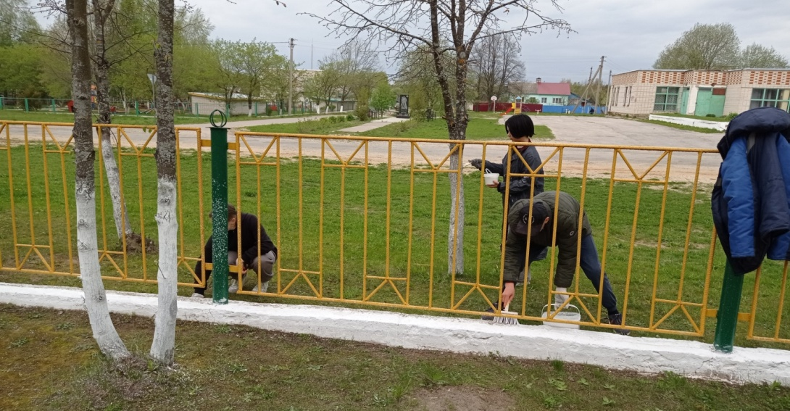

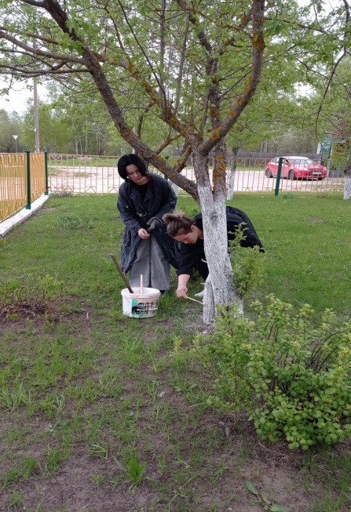

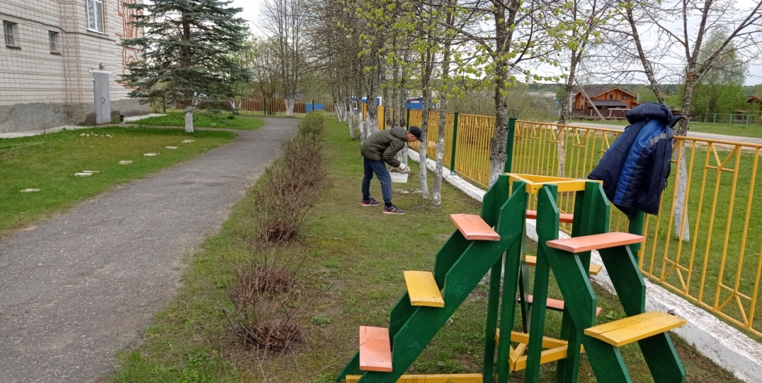
Вывоз сухих веток, спиленных деревьев, мусора…
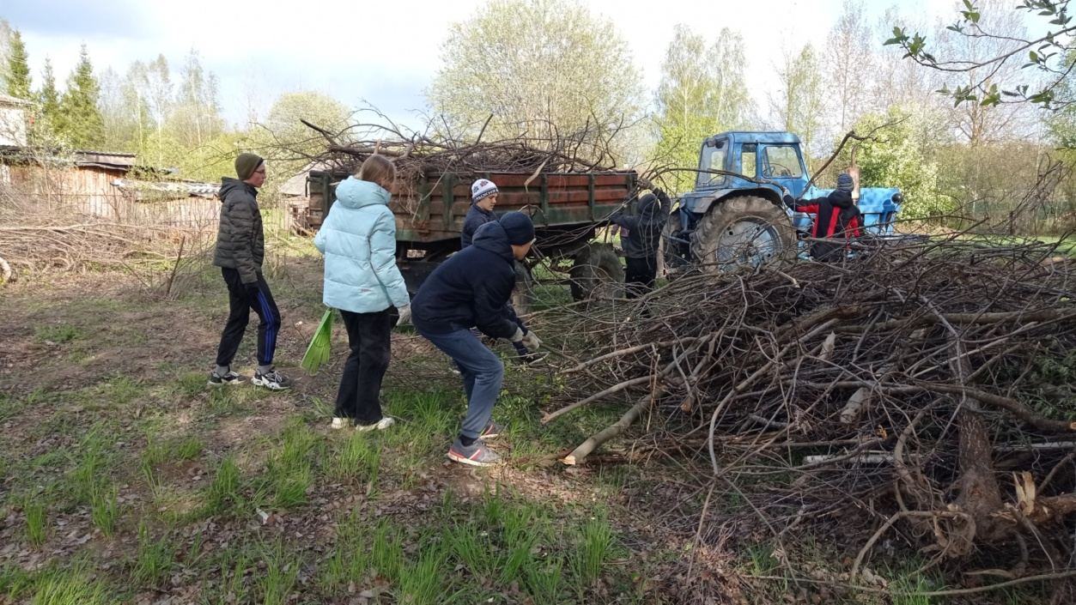

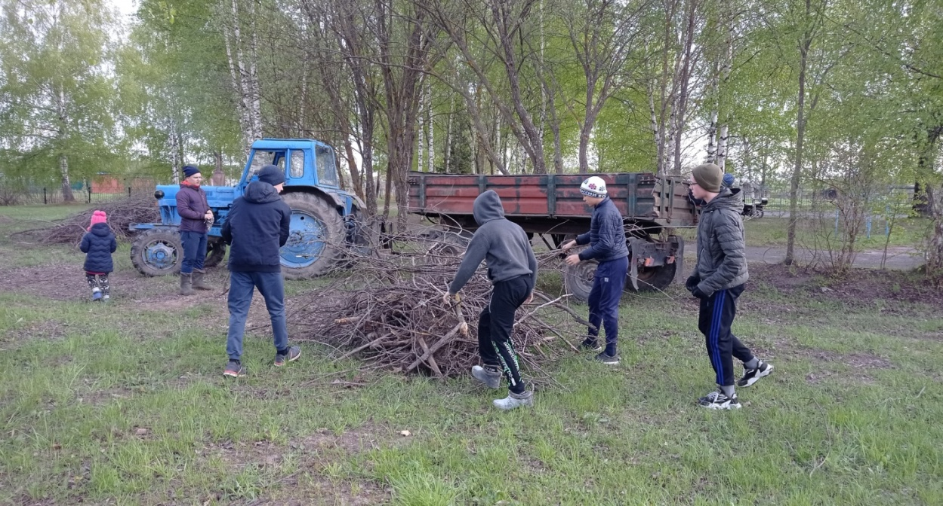

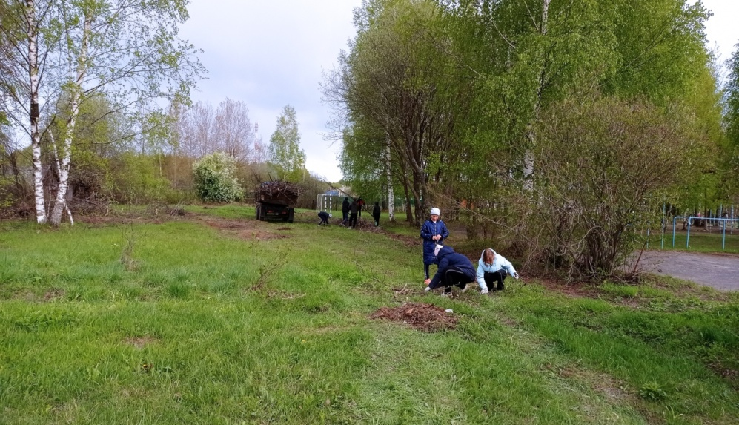

Стрижка декоративных кустов, уборка территории...

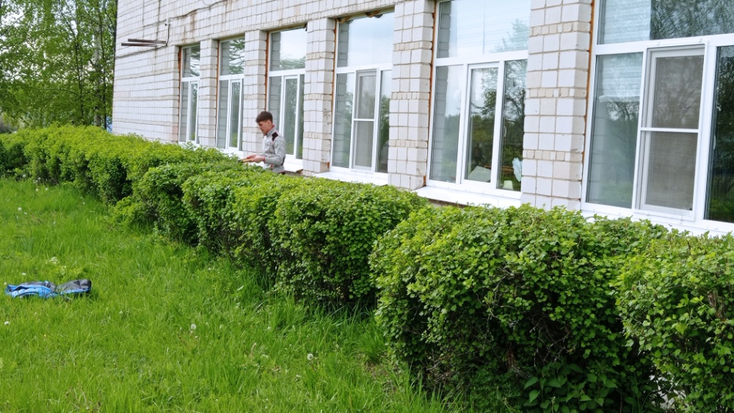

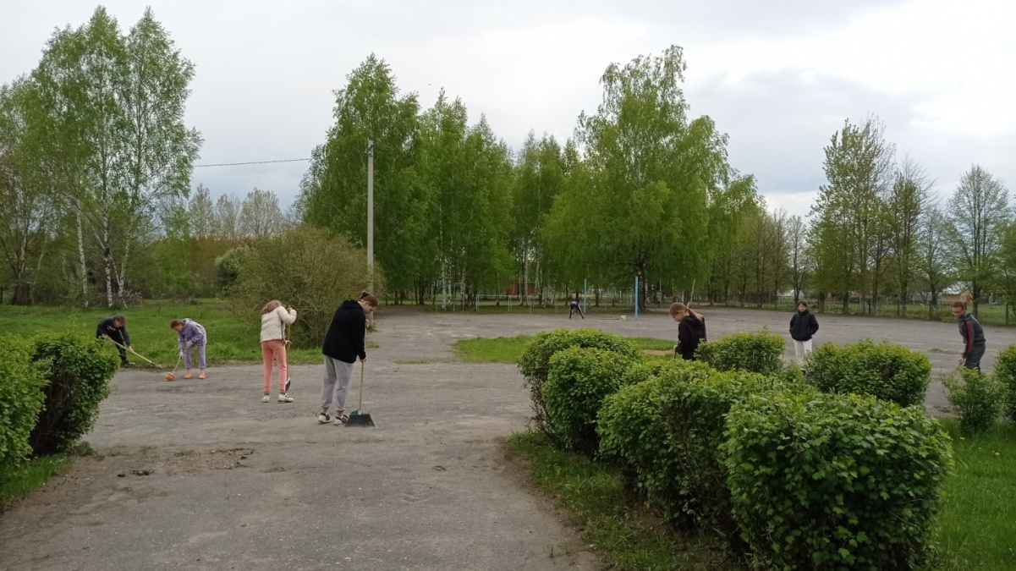

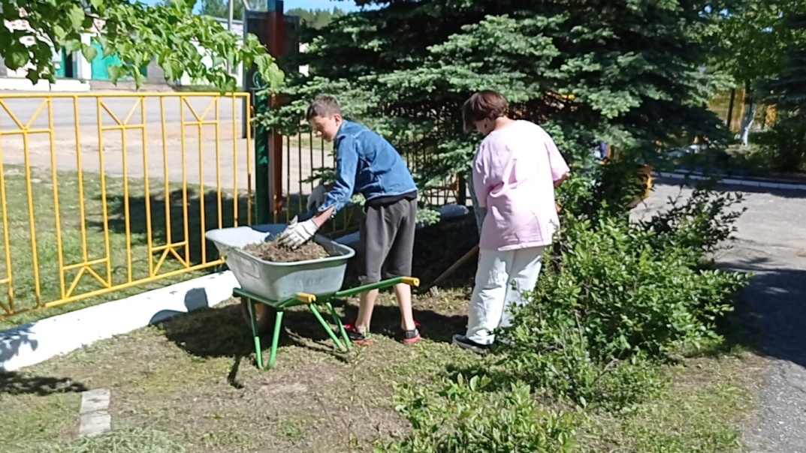

Строительство новой клумбы возле школы
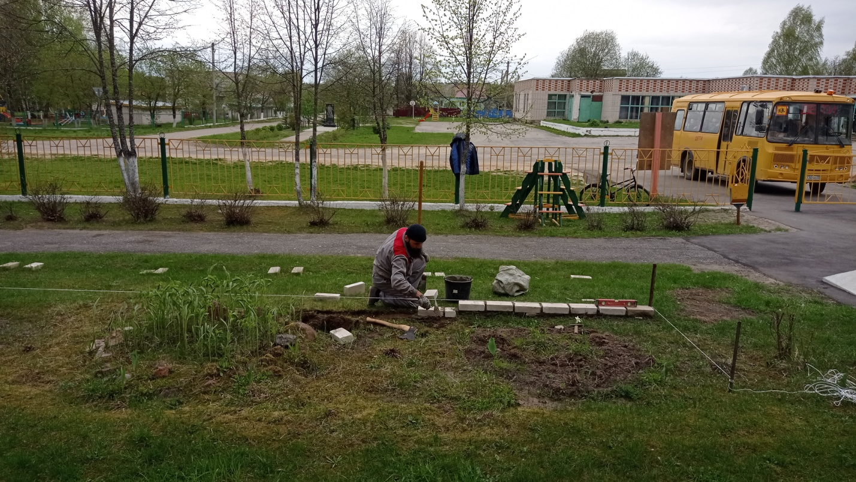

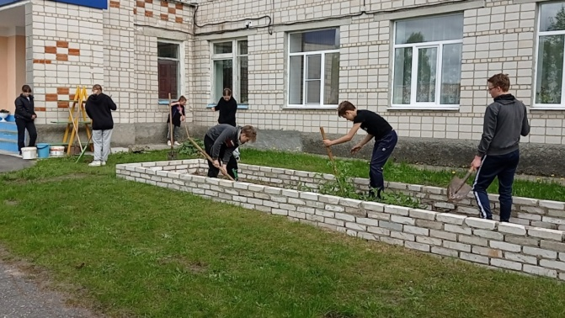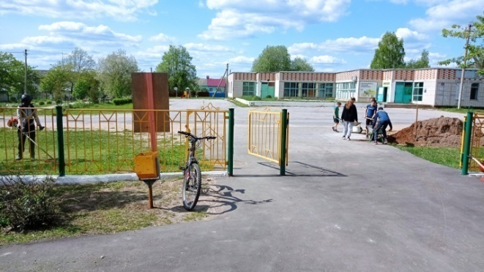

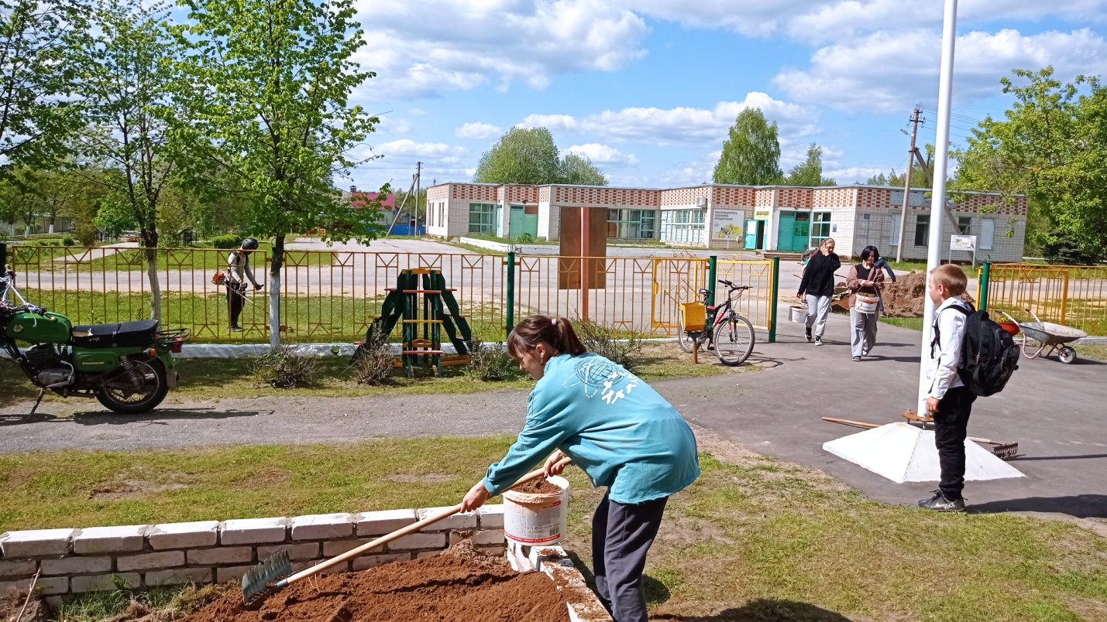

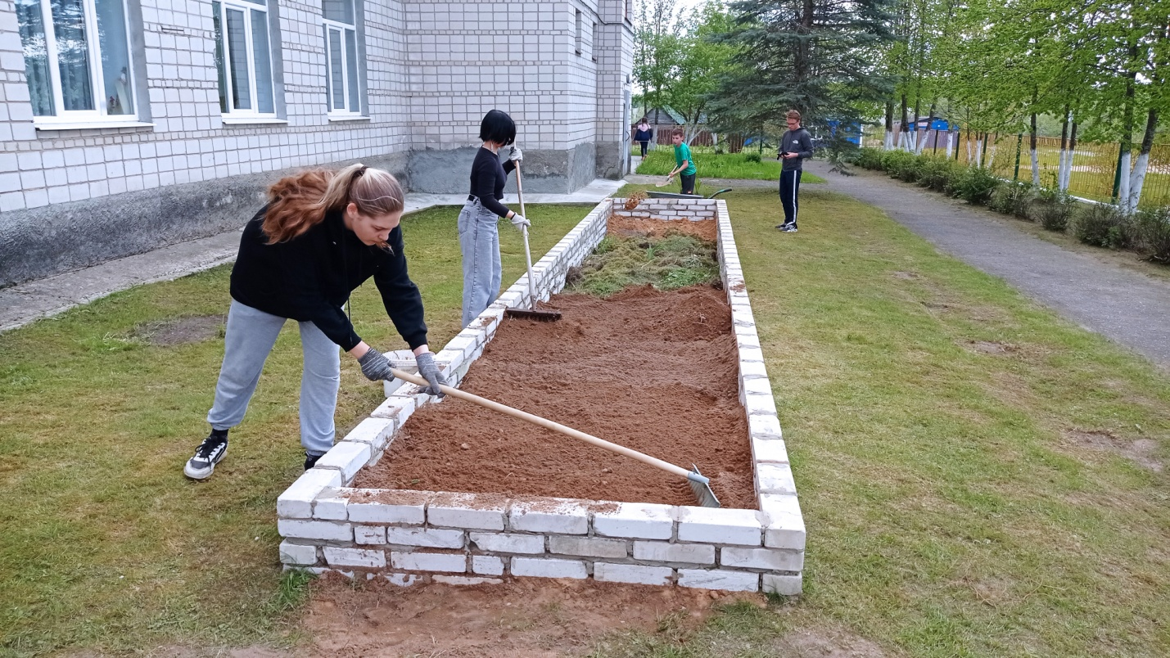

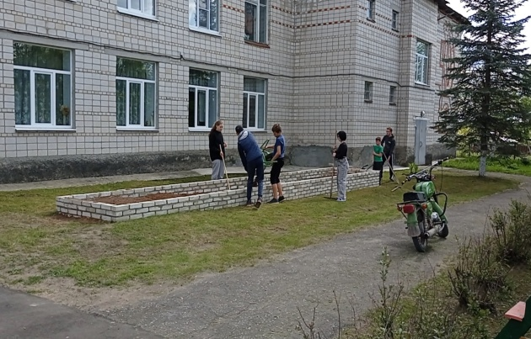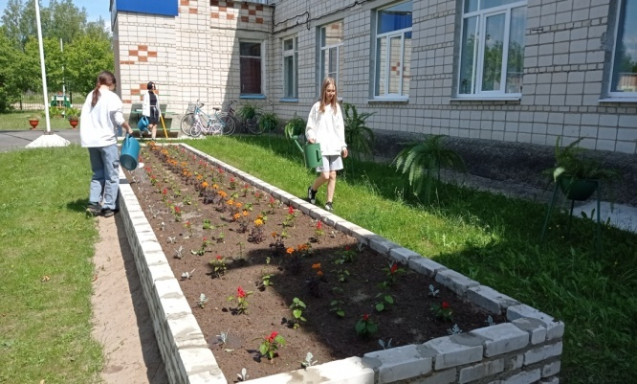

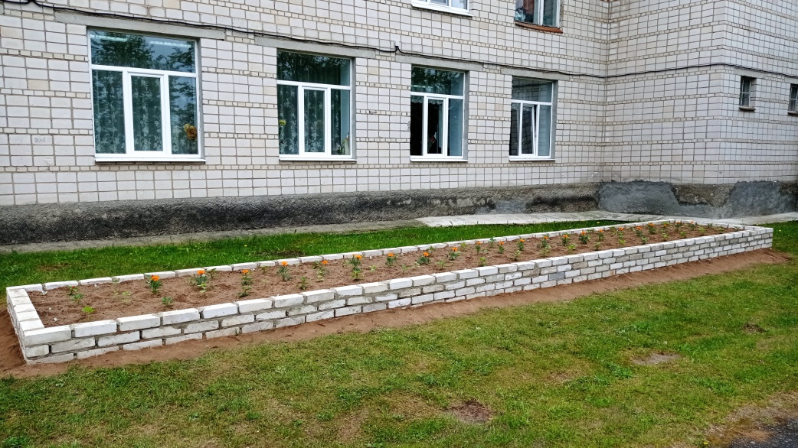

Пересадка комнатных цветов и многолетников…
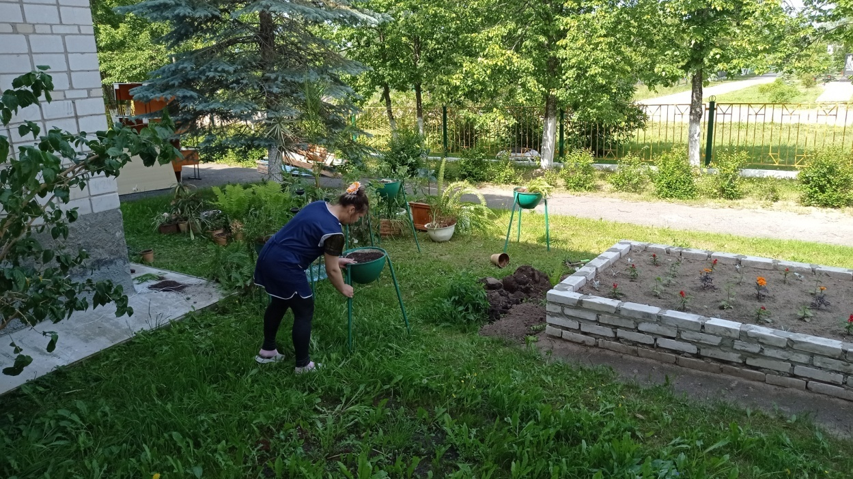

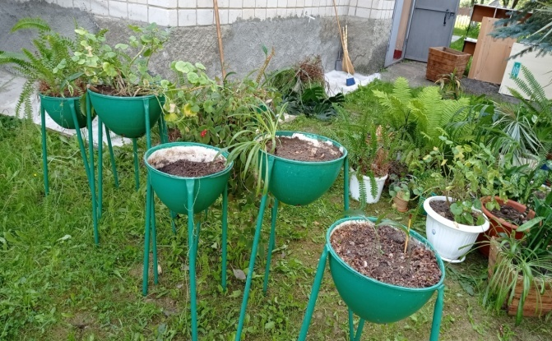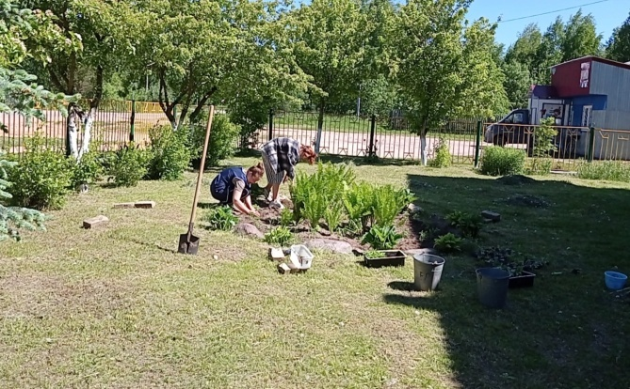

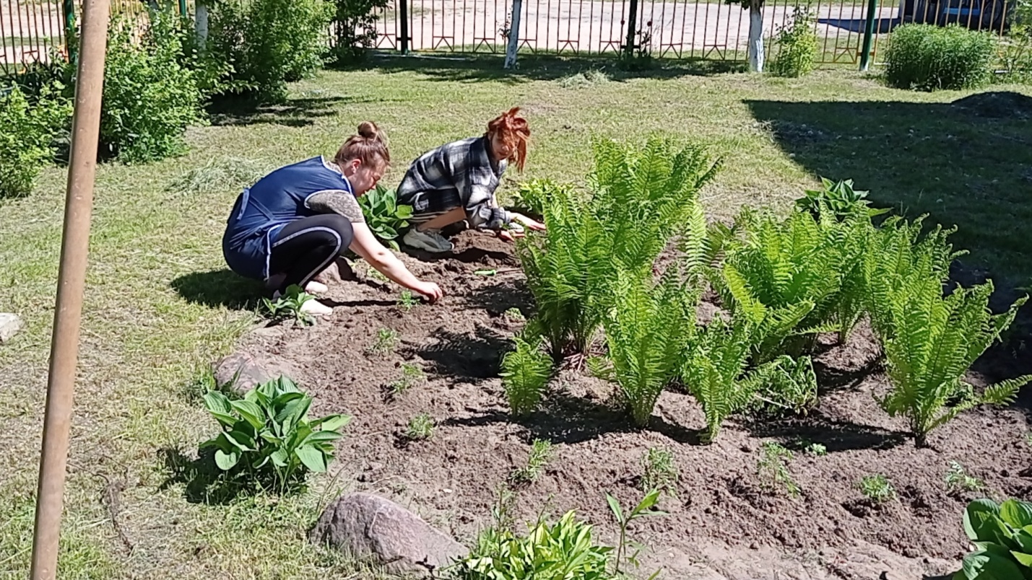

Вывоз мусора…
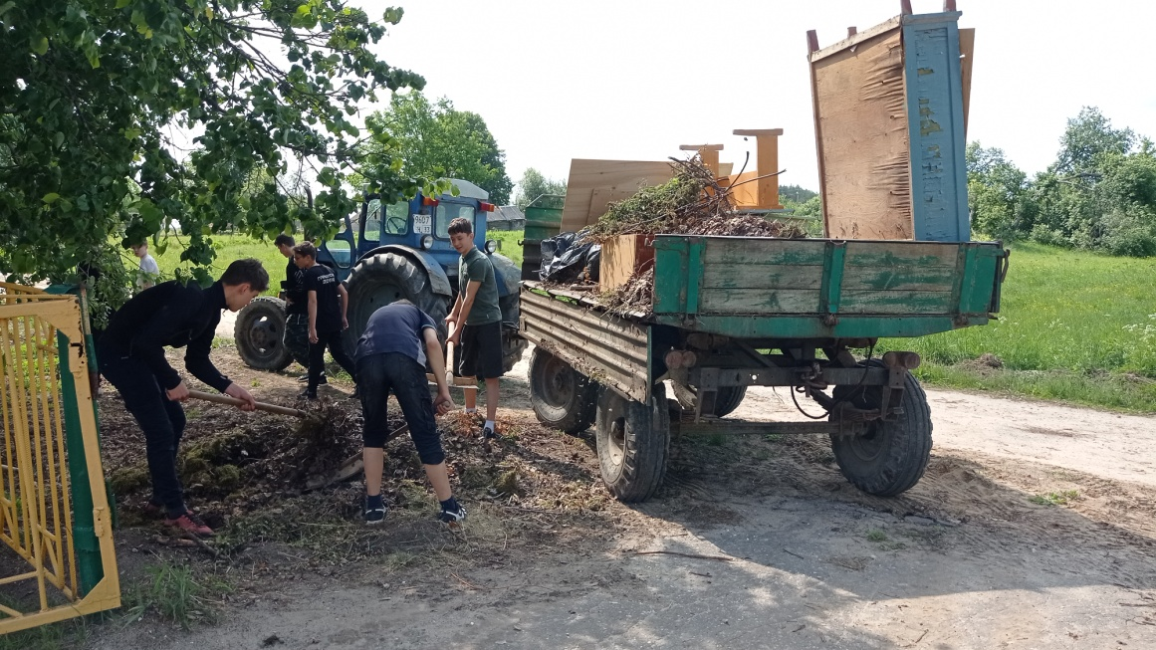

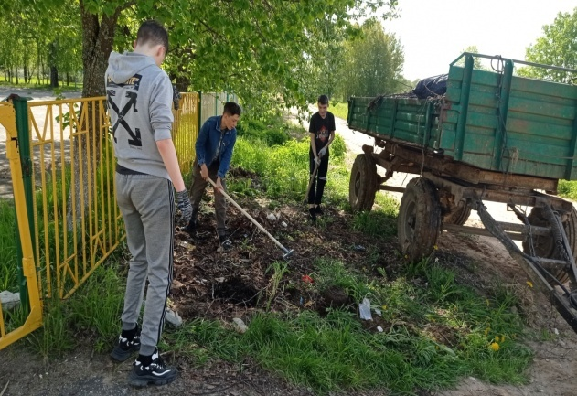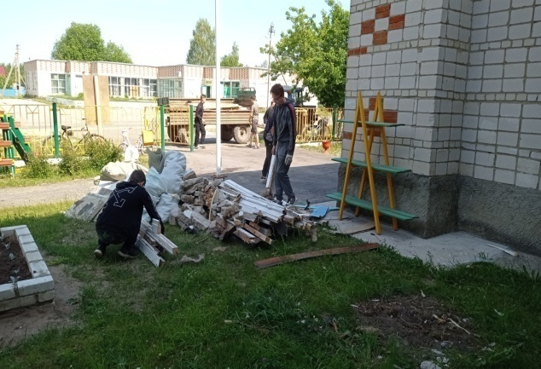

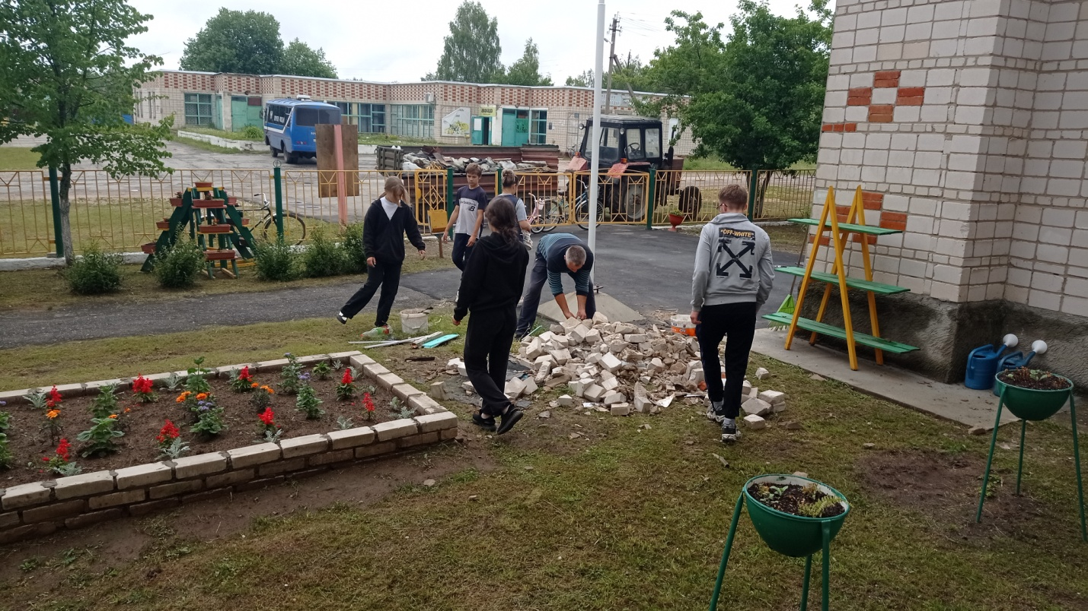

Облагораживание территории школы, убрали разрушенные постройки…
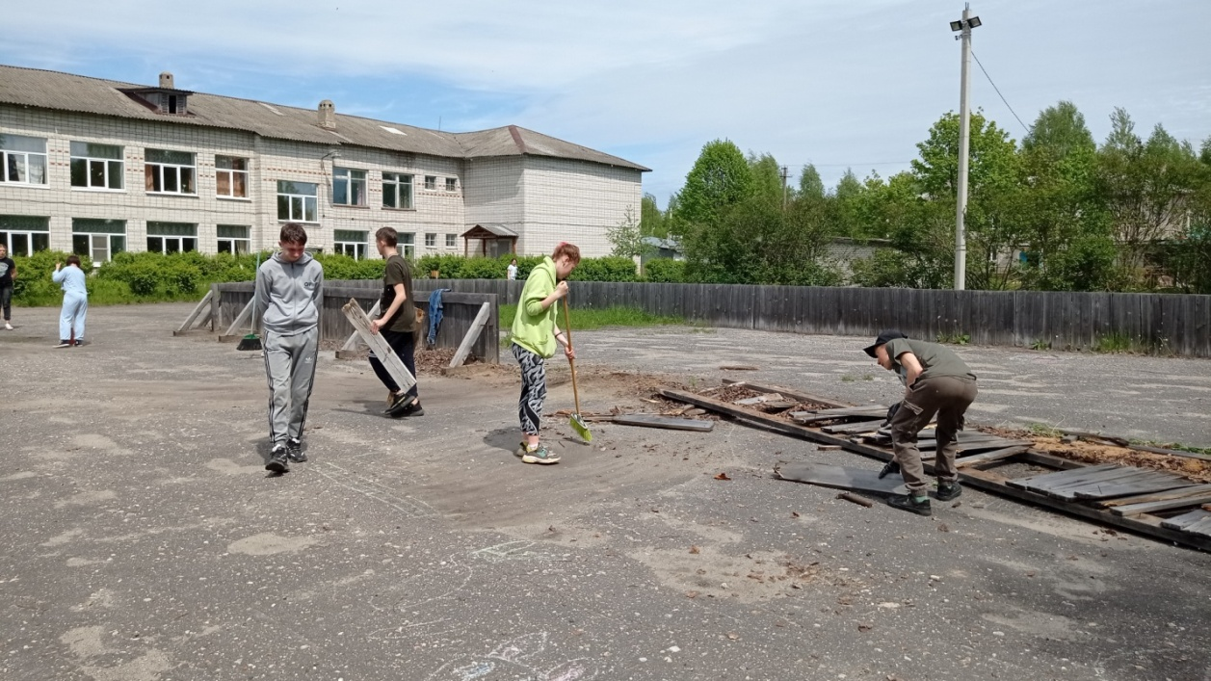
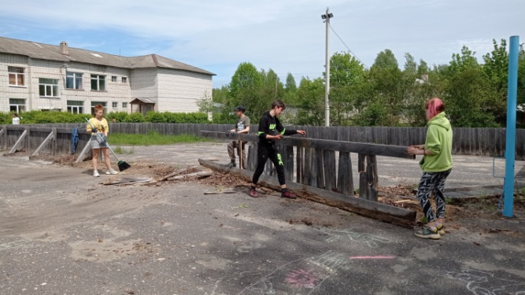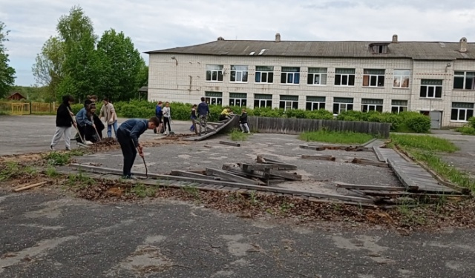

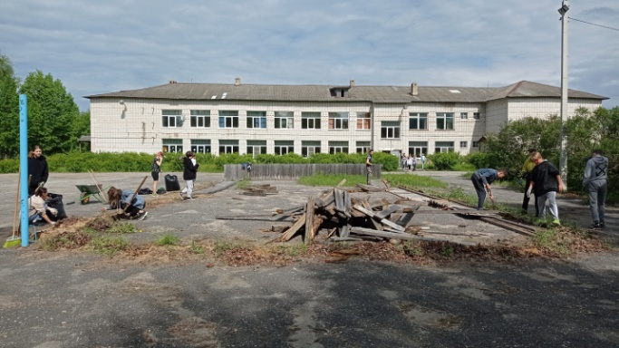

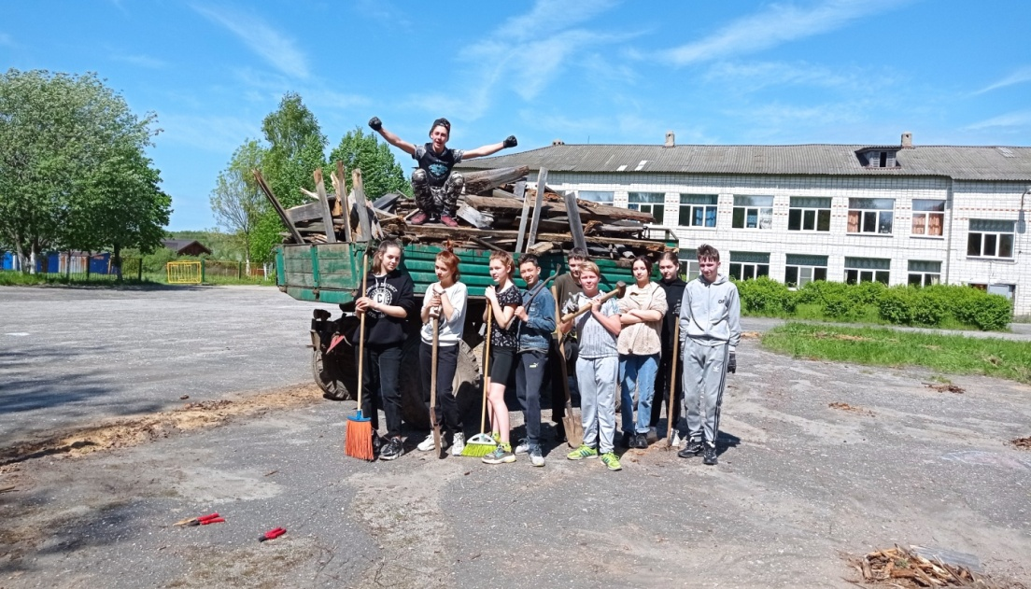
Строительные работы: ремонт плитки, покраска стен…
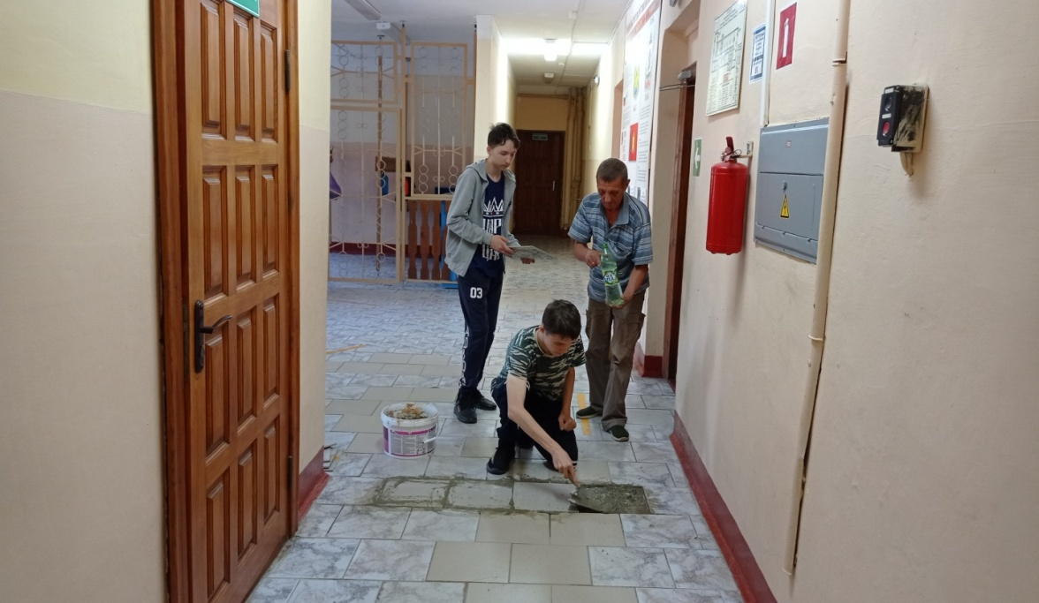

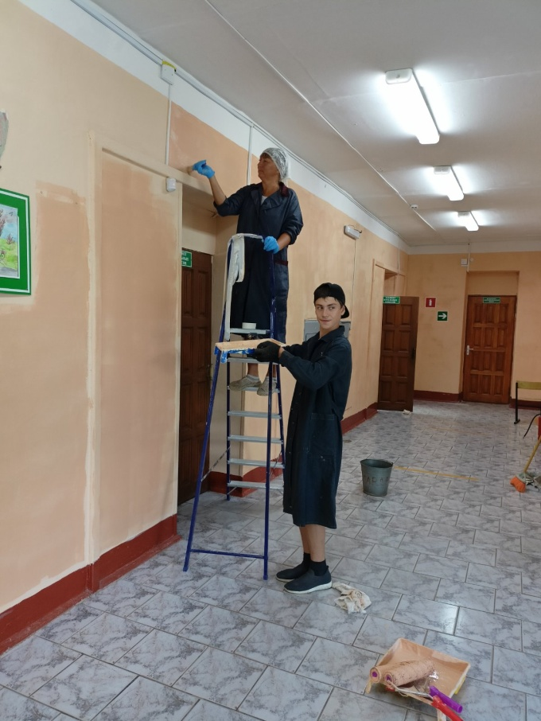

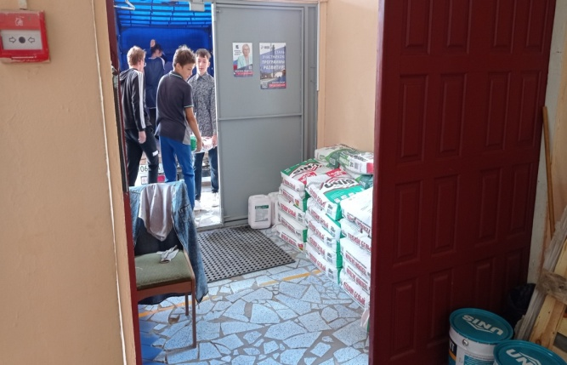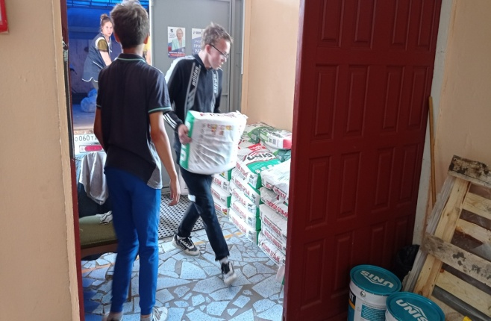

Уборка в подсобных помещениях, вывоз мусора – школьный сарай…

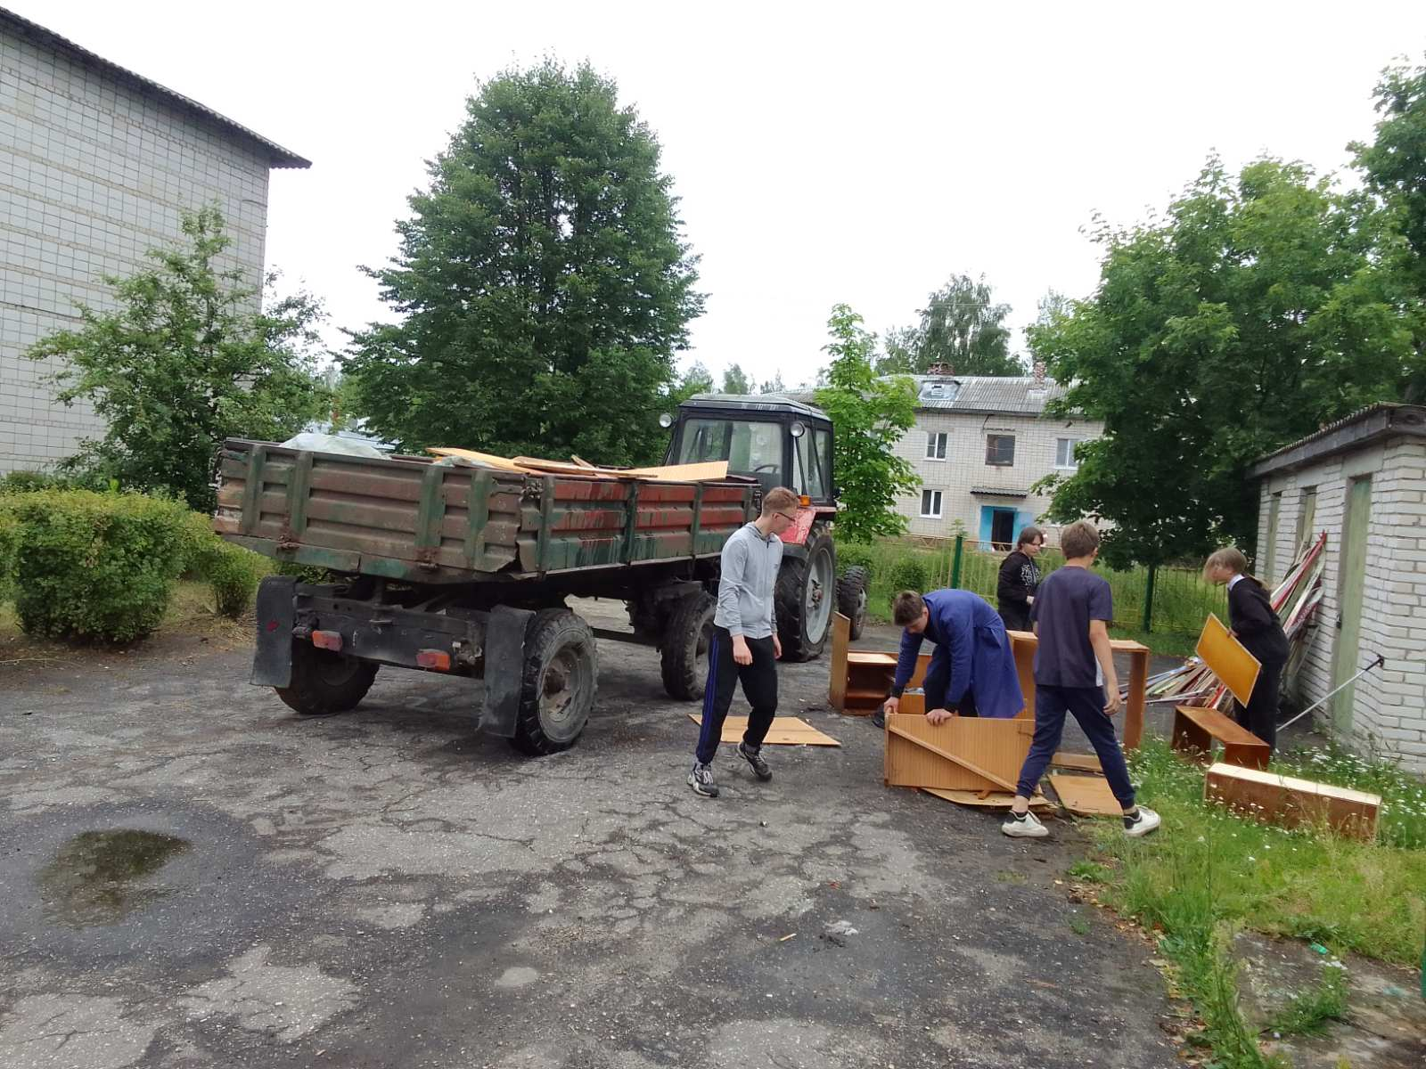

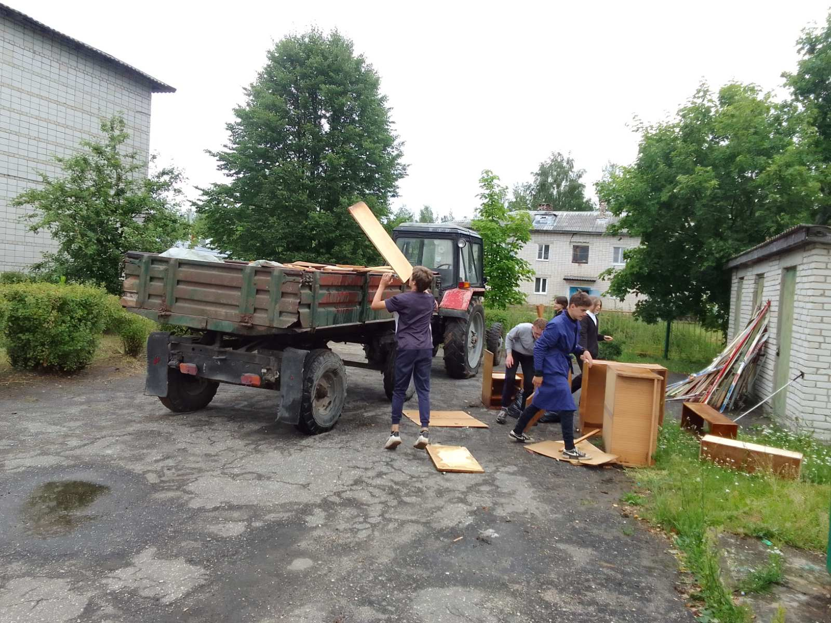

Окашивание травы, уборка листвы…
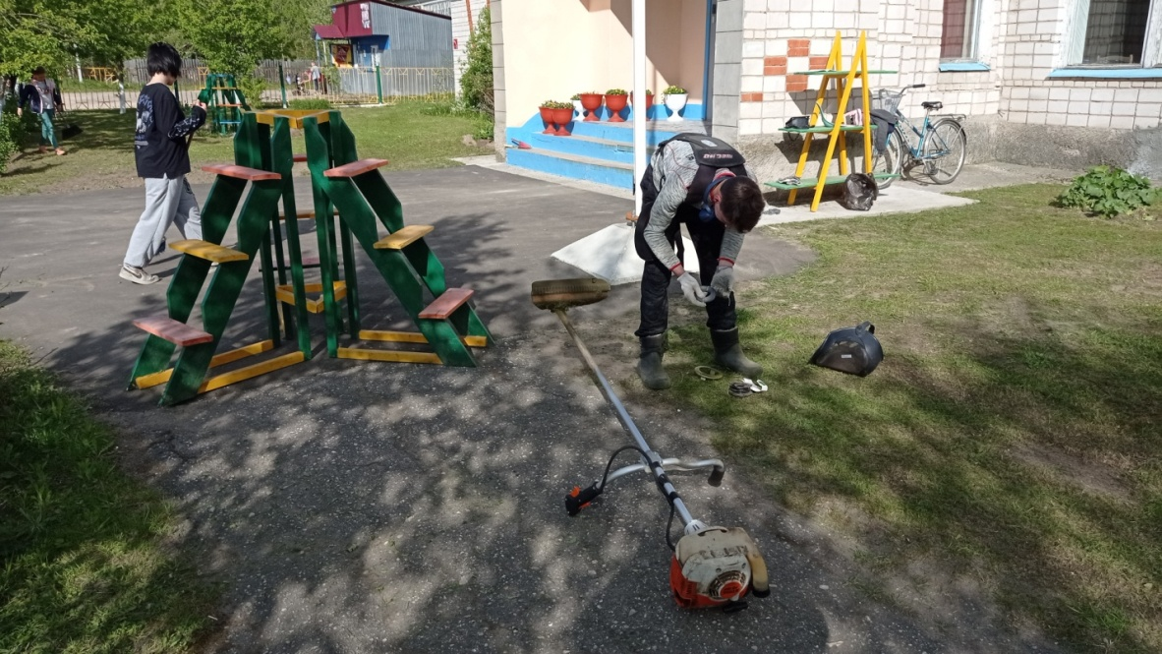

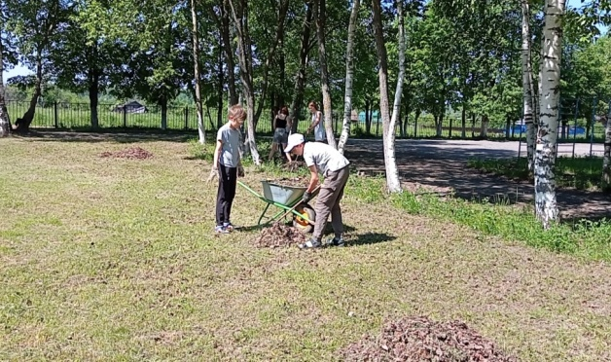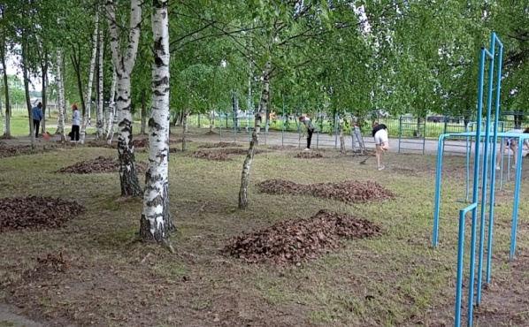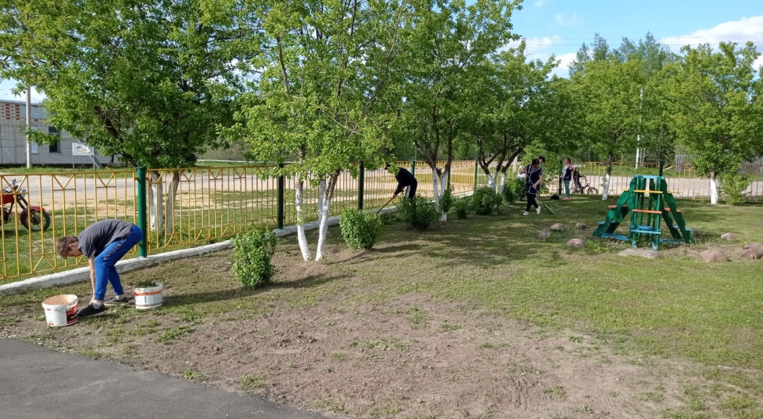
Уход за обелиском. Облагораживание и озеленение.
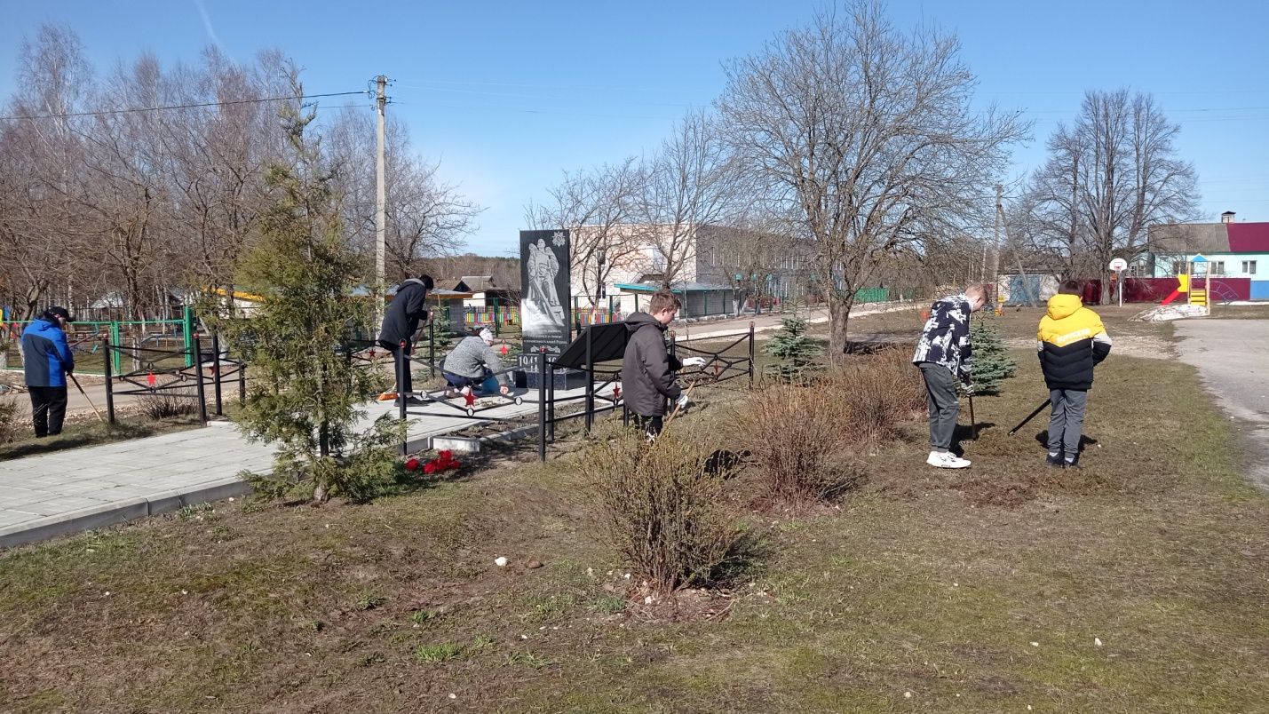

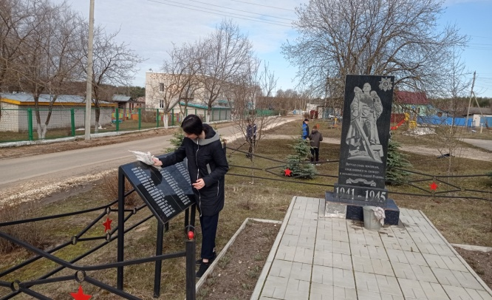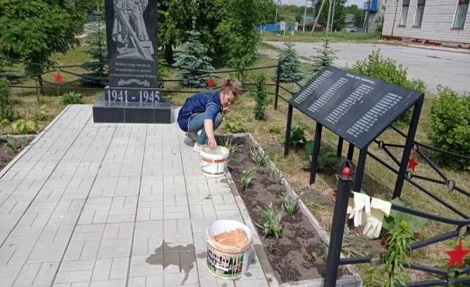

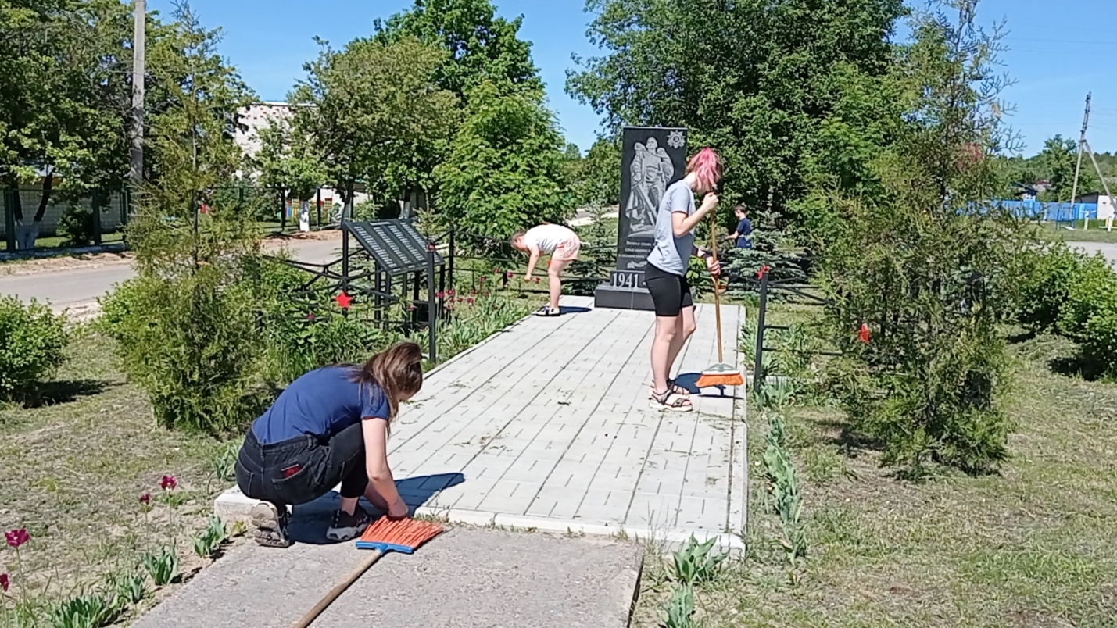

Волонтёрская помощь.
Сделали гирлянду из лапника для возложения к обелиску на митинге - 9 мая 2023

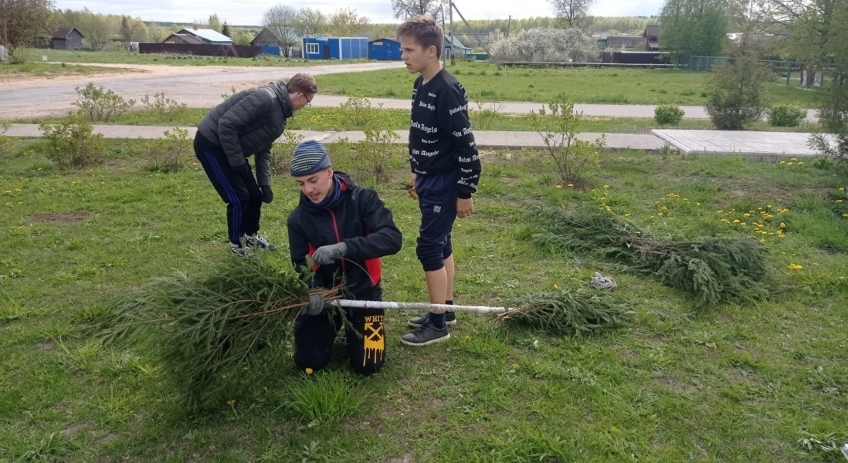

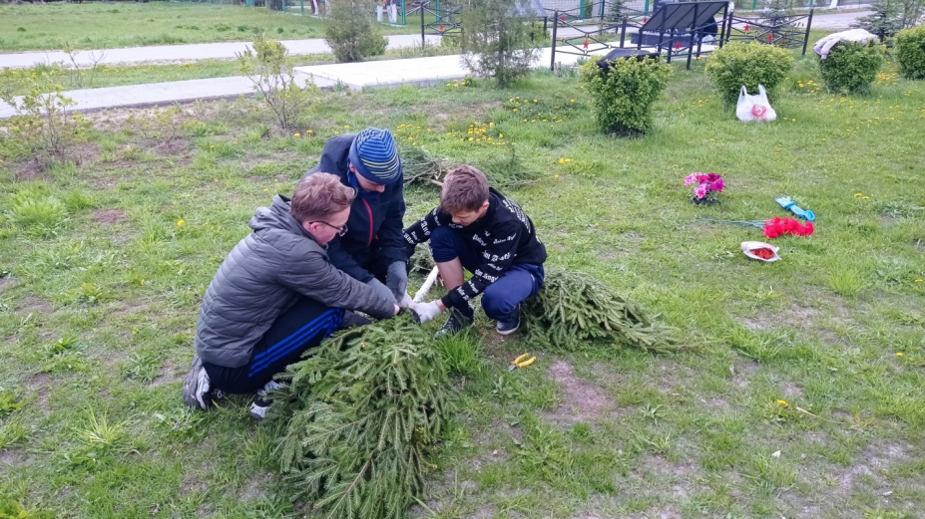

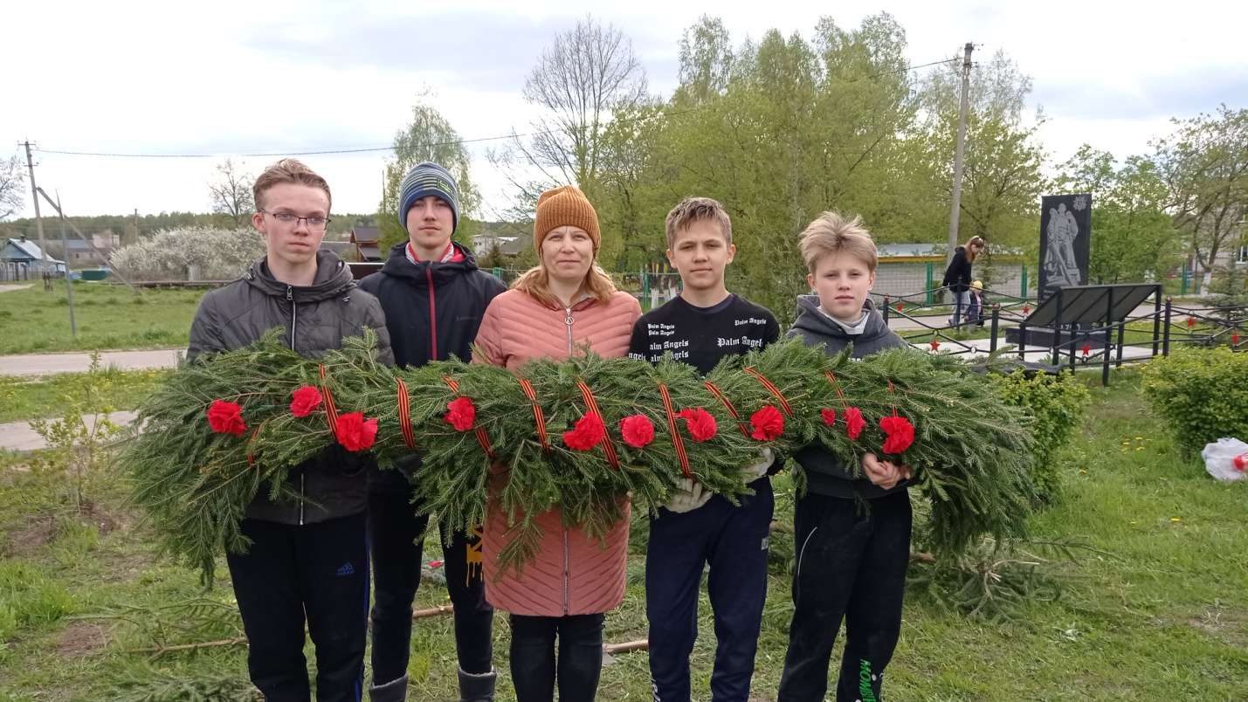
Волонтёрская деятельность.
Помощь пенсионерам, труженикам тыла, нуждающимся…

